Հավելված N11

ՀՀ բնապահպանության նախարարի

5 օգոստոսի 2014թ. 220-Ն հրամանի

Ա Ն Ձ Ն Ա Գ Ի Ր
<<ԶԻԿԱՏԱՐԻ ՏԱՆՁՈՒՏ>> ԲՆՈՒԹՅԱՆ ՀՈՒՇԱՐՁԱՆԻ
- Դասակարգումը`
Տիպ` Կենսաբանական, Ենթատիպ` բուսական:

- Տեղադիրքը և աշխարհագրական կոորդինատները
Հուշարձանը գտնվում է ՀՀ Տավուշի մարզի <<Զիկատար>> ուսումնական կենտրոնից հարավ-արևմուտք, 600 մ. <<Հայանտառ>> ՊՈԱԿ-ի Նոյեմբերյանի անտառտնտեսության Զիկատարի անտառպետության թիվ 18 քառակուսու թիվ 12 հատվածում, հեռավորության և ծովի մակերևույթից 1200մ բարձրության վրա: Կոորդինատներ՝ X-493962,26; Y-4554233,76*:

Սահմանային կետ | Կոորդինատներ*
Ա | X | 494066,81
Ա | Y | 4554396,96
Բ | X | 494120,36
Բ | Y | 4554388,46
Գ | X | 493958,01
Գ | Y | 4554052,70
Դ | X | 493918,91
Դ | Y | 4554133,45
Ե | X | 493943,56
Ե | Y | 4554299,21
*Կոորդինատային համակարգը՝ Pulkovo 1942, մետրական ցանցով

- Նկարագրությունը, չափագրությունը և վիճակը
Հուշարձանն իրենից ներկայացնում է Կովկասյան տանձենու (Pyrus caucasica fed) գերակշռությամբ ծառուտ: Ծառուտի գնահատման հիմնական ցուցանիշները՝ միջին լրիվությունը 0,5, միջին բոնիտետային դասը III-0, 1 հեկտարի միջին պաշարը 200խմ: Տարածքում առկա են ընդհանուր թվով 142 տանձենու ծառեր: Ամենախոշոր տանձենիները մոտ 180-200 տարեկան են, որոնք 80-100 սմ. բնի տրամագծով և 20մ բարձրության ծառեր են: Գլխավոր ծառատեսակին ուղեկցում են վրացական և արևելյան կաղնի, հաճարենի, կովկասյան բոխի, հացենի, թխկի և այլ տեսակները, իսկ ենթանտառը ներկայացված է մոշենի,մասրենի, զկեռենի և այլ թփատեսակներով:
Տարածքը զերծ է մնացել հատումներից, անտառագիտական տեսանկյունից վիճակը գնահատվում է լավ:

- Սահմանների և պահպանման գոտու նկարագրությունը, մակերեսը, քարտեզ-հատակագիծը
Ըստ Հավելվածում ներկայացված սխեմատիկ քարտեզի` տարածքի հյուսիսային Ա կետից սահմանագիծը արևելյան ուղղությամբ (55,1մ) միանում է Բ կետին, այնուհետև թեքվելով դեպի հարավ-արևմուտք (372,3մ)՝ միանում է Գ կետին: Գ կետից սահմանագիծը դեպի հյուսիս-արևմուտք անցնում է 90,4մ և միանում Դ կետին, ու շեղվելով դեպի հյուսիս (167,3մ)՝ միանում է Ե կետին, որտեղից էլ հյուսիս-արևելյան ուղղությամբ անցնելով 157,6մ՝ միանում է Ա հանգուցակետին:
Պահպանման գոտու ընդհանուր մակերեսը կազմում է 3,0 հա, ծովի մակարդակից բարձրությունը՝ 1200-1260 մ, սահմանագծի ընդհանուր երկարությունը 842,7մ է, հյուսիսից հարավ ձգվածությունը՝ 337մ, արևելքից արևմուտք ձգվածությունը՝ 195մ:

- Տվյալներ սեփականատիրոջ և հողօգտագործողի մասին –
Պետական անտառային հողեր, <<Նոյեմբերյանի անտառտնտեսություն>> մասնաճյուղ:
- Պահպանության և օգտագործման ռեժիմի առանձնահատկությունները
1) <<Բնության հատուկ պահպանվող տարածքների մասին>> Հայաստանի Հանրապետության օրենքի 19-րդ հոդվածի համաձայն արգելվում են՝
ա. բուսական և կենդանական աշխարհի ներկայացուցիչների բնակության միջավայրի պայմանների խախտումը.
բ. անասունների արածեցումը.
գ. բույսերի և կենդանիների նոր տեսակների, ինչպես նաև կենսատեխնոլոգիաների միջոցով ստացված գենետիկորեն ձևափոխված օրգանիզմների (տեսակների) ներմուծման և կլիմայավարժեցման աշխատանքները.
դ. էկոլոգիապես վնասակար, Հայաստանի Հանրապետության օրենսդրությամբ սահմանված թույլատրելի նորմերը գերազանցող արտանետումներ և կեղտաջրեր առաջացնող տեխնոլոգիաների օգտագործումը.
ե. ռադիոակտիվ նյութերի և թափոնների, ինչպես նաև մարդու առողջության և շրջակա միջավայրի համար վտանգավոր կամ թունավոր այլ նյութերի արտադրությունը, օգտագործումը և պահեստավորումը.
զ. երկրաբանական ուսումնասիրության աշխատանքները (հողային ծածկույթի խախտումով), օգտակար հանածոների հանքավայրերի, երևակումների շահագործումը, հանքանյութեր վերամշակող օբյեկտների տեղաբաշխումը.
է. անտառահատումները (բացառությամբ սանիտարական և խնամքի հատումների).
ը. արդյունագործական նպատակով բուսական և կենդանական աշխարհի օբյեկտների և դրանց արգասիքների օգտագործումը.
թ. ընդհանուր օգտագործման ճանապարհներից և ջրային ուղիներից դուրս շարժիչային և թրթուրավոր տրանսպորտային միջոցների երթևեկությունը և կանգառը ճանապարհային ցանցի սահմաններից դուրս կամ դրա համար չնախատեսված վայրերում:
ժ.բուսական և կենդանական աշխարհի ներկայացուցիչների բնակության միջավայրի պայմանների խախտումը.
Ժա. բնության հուշարձանի արտաքին տեսքը խաթարող ցանկացած գործունեություն:
2) Թույլատրվում է`
ա. բնական էկոհամակարգերի, կենսաբազմազանության գիտական ուսումնասիրությունները, հաշվառումը, գույքագրումը, մոնիթորինգը,
բ. ճանաչողական զբոսաշրջության կազմակերպումը,
գ. ուսումնական հաստատությունների կրթադաստիարակչական և ուսումնաարտադրական պրակտիկաների անցկացումը.
դ. քաղաքացիների հանգիստը,
ե. վրանների տեղադրումը դրանց համար առանձնացված վայրերում.
զ .օրգանական պարարտանյութերի և բուսական ու կենդանական տեսակների վնասատուների և հիվանդությունների դեմ կենսաբանական ծագում ունեցող պայքարի միջոցների օգտագործումը:
- Տվյալներ պահպանություն իրականացնող սուբյեկտի մասին – <<Հայանտառ>> ՊՈԱԿ-ի Նոյեմբերյանի անտառտնտեսություն:

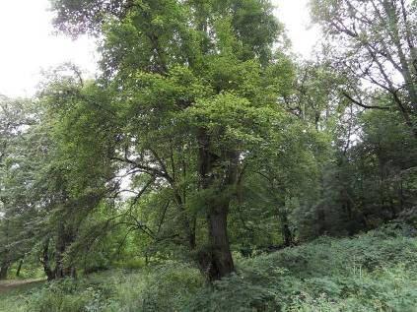

Հավելված
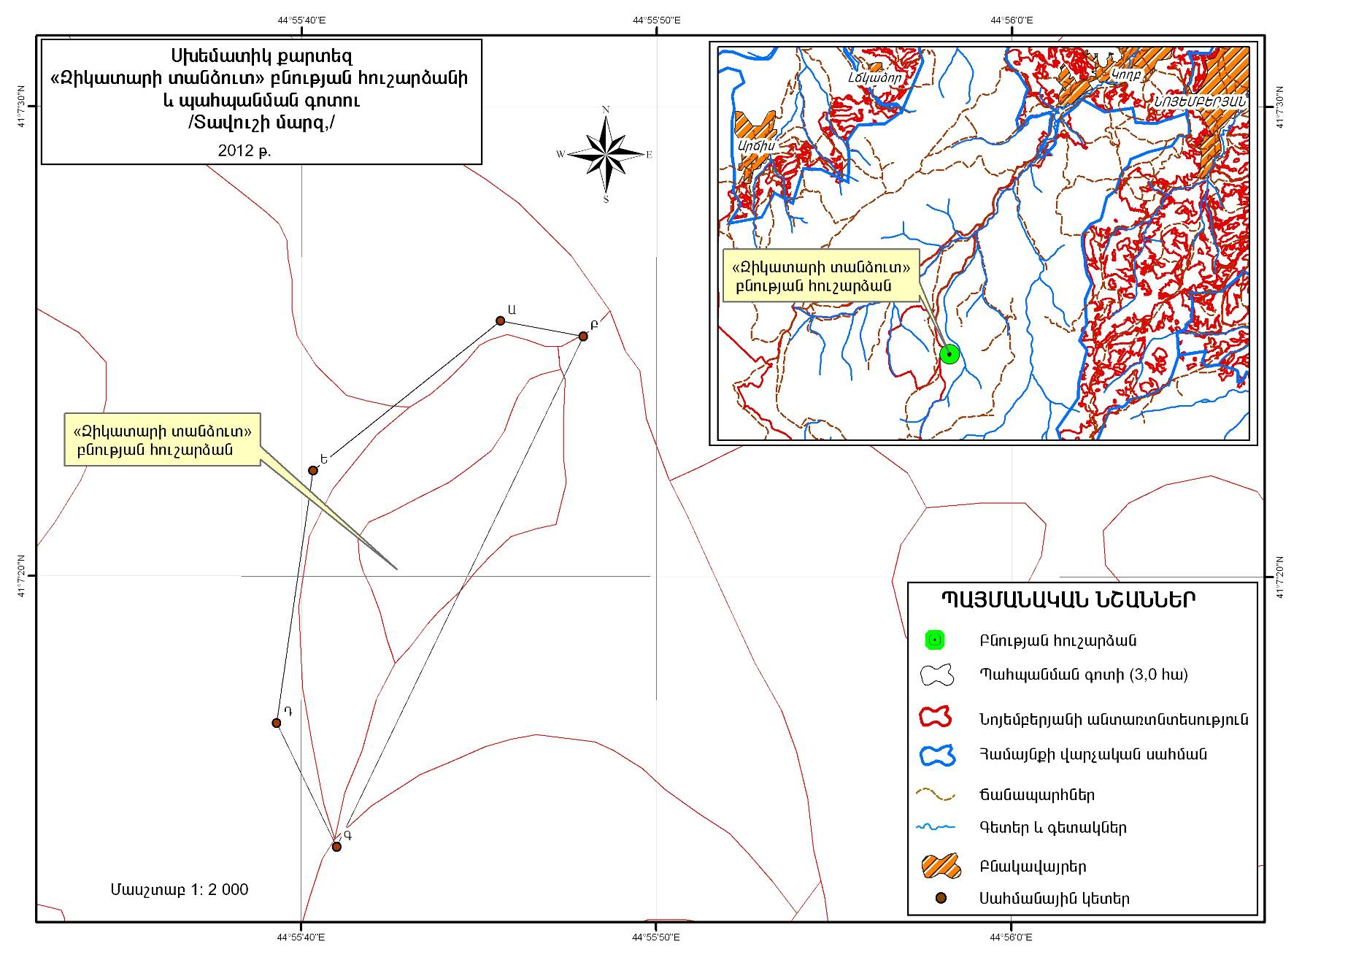
<<Զիկատարի տանձուտ>>
բնության հուշարձանի անձնագրի

